Муниципальное бюджетное дошкольное образовательное учреждение «Детский сад присмотра и оздоровления детей с туберкулезной интоксикацией №22»
________________________________________________________________________________
адрес: 623782 г. Артёмовский Свердловской области, ул. Пригородная, 127
тел. (343)63 27023
e-mail: mkdou-22kazanzeva@mail.ru

Выполнила:Мухаматшина А.Ф.
Воспитатель МБДОУ №22
ПАМЯТКА ДЛЯ РОДИТЕЛЕЙ ПО АНТИТЕРРОРИСТИЧЕСКОЙ БЕЗОПАСНОСТИ
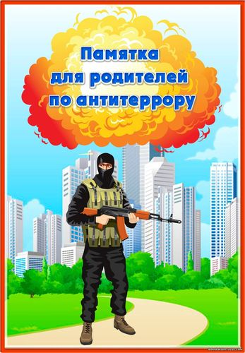

г. Артемовский

ПАМЯТКА ПО АНТИТЕРРОРИСТИЧЕСКОЙ БЕЗОПАСНОСТИ ДЛЯ РОДИТЕЛЕЙ

Действия при угрозе совершения террористического акта

- Важно! Необходимо контролировать постоянно ситуацию вокруг себя, особенно когда находитесь в транспорте, культурно-развлекательных, торговых и спортивных центрах.
- Не подбирайте бесхозных вещей, как бы привлекательно они не выглядели. В них могут быть скрыты взрывные устройства (в бутылках из под сока, сотовых телефонах, зажигалках и т.п.). Не пинайте на улице предметы, лежащие на земле.
- При обнаружении бесхозных вещей, не трогайте их! Сообщите об этом водителю общественного транспорта, сотрудникам объекта, службы безопасности, органов полиции. Ни в коем случае, не пытайтесь заглянуть внутрь данного пакета, коробки, или иного предмета.
- Родители! Объясните своим детям, что любой предмет, найденный на улице или в подъезде, может представлять огромную опасность. Даже обычный фонарик!
- При взрыве или начале стрельбы немедленно падайте на землю, лучше под прикрытие (бордюр, торговую палатку, машину и т.п.). Для большей безопасности накройте голову руками.
- Если вдруг началась активизация сил безопасности и правоохранительных органов, не проявляйте любопытства, идите в другую сторону, но не бегом, чтобы Вас не приняли за противника.
- Случайно узнав о готовящемся теракте, немедленно сообщите об этом в правоохранительные органы!

Как оградить своего ребенка от злоумышленников?

Дети, особенно дошкольного возраста – одна из наиболее уязвимых групп населения. Предупреждать детей об опасности – прямая обязанность родителей (законных представителей).
Объясняйте своему ребенку, что они должны запомнить свой адрес, имя и фамилию, а также имена родителей и место их работы. Сделайте кулон, браслет, где будут указаны ваши номера телефонов.
Объясните своему ребенку: если он потерялся, то не должен паниковать. Нужно обратиться за помощью к взрослым людям. Если он потерялся в магазине – к кассиру, продавцу или охраннику, на улице – к полицейскому.
Постоянно говорите своим детям, что нельзя открывать двери незнакомым людям, кем бы они ни представились. У родителей есть свои ключи, а остальным без родителей открывать нельзя. Среди, казалось бы, порядочных людей могут встретиться, и грабители, и воры, и мошенники, и разбойники.
Объясните своим детям, что никто не может прийти в дом от вашего имени с просьбой отдать какую-то вещь или сумму денег, передать сладости, приютить на ночлег и др.

ПОВТОРЯЙТЕ СВОИМ ДЕТЯМ ЧЕТЫРЕ ВАЖНЫХ «НЕ»:
- не садись в машину с незнакомыми;
- не ходи никуда с незнакомыми людьми, как бы они ни уговаривали и чтобы интересное ни предлагали;
- не заигрывайся во дворе.
- не играй на улице с наступлением темноты;
